**FINAL 2/2554 #NUTT3D/1**

1. จงเขียน recursion (pseudo) เพื่อหาจำนวน node ที่มี ลูกเพียงตัวเดียว int oneChildNode(BSTnode root)
2. 4 ข้อย่อย ถูก-ผิด ข้อพร้อมอธิบายเหตุผล เรื่อง Binary Tree พวกความสูง การหมุน โดยพิจารณาเมื่อใส่ข้อมูล n ตัวจะต้องเกิดการหมุน/ความสูงที่เป็น worst case (big-o)
3. ให้ postorder / inorder มา ไม่ให้ tree// ให้เขียน tree ที่ถูกต้อง แล้วเลือกมา 2 ตัวใน tree บอก depth height level
4. ใส่ข้อมูล 1 - 7 ใน AVL Tree ยังไง โดยเมื่อใส่แล้วไม่เกิดการหมุนของ tree เลย (ยกตัวอย่าง ชุดตัวเลข 2 ชุด ที่เป็นไปได้)
5. implement tree จาก maxheap (เป็น array) แล้วโจทย์จะสั่งให้ insert ตัวเลข 1 ตัว ให้อธิบายทีละขั้น (reheap up) แล้วก็ remove ออก 2 ตัว แล้วก็อธิบายทีละขั้นด้วยรูป (reheap down)
6. เขียน pseudo function เช็คว่า list ที่ให้มาเป็น minTernaryHeap หรือไม่ --> boolean isMinTernaryHeap(.... pass อะไรเข้าไป ....)
7. ให้ fn. double hashing (hash1 + hash2) แล้วให้ k มา 11 ตัว วาดใน hashtable (โจทย์ให้มา hash1 = (2k+5)%tablesize, hash2 = 7 - (k % 7) ) คำนวนแล้วใส่ค่าไปใน hashtable มีการชนก็ใส่ช่องต่อไป ไม่มีการ rehashing
8. อธิบาย linear probing, quadratic probing, double hashing พร้อมกับอธิบายการเกิด primary clustering, secondary clustering
9. 5 ข้อย่อย หา Runtime ที่เป็น best case/worst case ของแต่ละการ sorting (bubble, insertion, selection, quicksงการเรียงข้อมูล จากมากไปน้อย/น้อยไปมาก
10. ให้ Matrix Reprort ) โดยโจทย์จะให้เลือกว่าเราจะใส่ข้อมูล 5 ตัวยังไงให้เกิด worst/best case ถ้าต้อesentaion แสดงจุดเชื่อมต่อของกราฟแบบมีทิศทาง แล้วหาระยะทางสั้นสุดจากจุดๆหนึ่งให้ไปถึงทุกตัวใช้วิธี Dijkstra's algorithm

2555 พี่ออมม่อน^^

**อัตนัย 3 ข้อ เขียน code**

1. link list เพิ่มโหนด doblenode เช่น มีข้อมูล 1,2,3,6,4,1,8 -> doblenode(1) -> 1,1,2.3.6.4.1.1.8

2. recursive logฐาน2 รับค่าแล้วหา

3. dequeue แบบ linklist

**ปรนัย + เขียนเติมเล็กๆ น้อยๆ**

recursive

เพิ่มเติมโดย พี่เบล sec2  
การทำงานของ recursive ว่าจะทำงานไปทางไหนก่อนจะย้อนกลับเมื่อไหร่ base case คืออะไร   
ความแตกต่างระหว่าง Iteration กับ recursion อะไรดีกว่าอะไรด้านไหน  
โจทย์แบบไหนควรใช้ recursion แบบไหนควรใช้ Iteration  
การใช้ stack ในการคิดเลข postfix  
การใช้ available stack ขั้นตอนการขอใช้ ขั้นตอนการคืน่ทำยังไง  
การวนลูปใน list ควรกำหนดค่ายังไง  
ควรใช้ list ชนิดไหนกับงานไหน  
ที่เหลือเป็นความรู้พื้นฐานเกี่ยวกับ stack list คิว ว่าทำงานยังไง มีหลักการสร้างยังไง มีชนิดอะไรบ้าง

**แนวข้อสอบ Data Structure By CE#54D years 2559**

1. Complextion 20 items

* โจทย์ให้ code / สมการมา แล้วให้หา BIG(O)
* ให้พิสูจน์ว่าสมการที่ให้มามี BIG O เป็น …. รึเปล่า

Ex. จงพิสูจน์ว่า 5n2 + 1 มี Big O เป็น n2

* (แรกๆ ถาม BigO เยอะ)

1. Tree 35 items

* เขียนลำดับการท่อง tree แบบต่างๆ
* เขียน วิธีลบ node tree แบบ lazy Deletion, inorder Successor

บอกด้วยว่าทำไมไม่นิยมใช้แบบ lazy Deletion.

* โจทย์ให้ข้อมูลเป็น Array มาแล้ว ให้วาดรูป tree

แสดงการ insert และ delete.

* Binary tree representation
* Implicit Array
* AVL Tree แสดงวิธีการหมุนเมื่อ Tree ไม่สมดุล
* B-Tree วาดรูป ตอน insert, delete ตามที่โจทย์กำหนด

1. Sort 45 items

* ให้เขียนลำดับการ sort เป็น Step แล้วแต่โจทย์บอก

(ดูรูป step การ sort ใน slide อาจารย์)

(ถามหา BigO ของ Sort ถาม Worst case, best case ของ sort)

Ex shell sort, quick sort, bubble sort, insert sort, selection sort.

1. Hash & Searching 12 items

* แสดงวิธีการ add key แก้การชนแบบต่าง ๆ

1. Graph 33 items

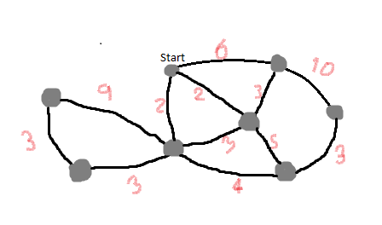

ปล. จำชื่อเมืองไม่ได้

* ส่งพิซซ่า (หาจำนวนรถที่ต้องใช้น้อยที่สุดในการส่งพิซซ่า, รถแต่ละคันผ่านเมืองไหนบ้าง, เมืองไหนรู้เส้นทางที่สั้นที่สุดเป็นลำดับที่ ~~4 และ สุดท้าย~~) - ข้อนี้ 15 คะแนน

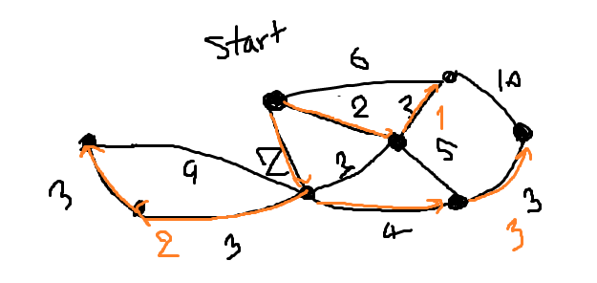

* เขียนลำดับการท่องกราฟ (มีสองแบบแหละ แบบลึกกับแบบราบ)
* กราฟแบบ link list หาเส้นทางจากเมืองหนึ่งไปอีกเมืองหนึ่ง (วาดรูปด้วยนะ)

ข้อกา 20 ข้อ จ..บ..